Universidad de Sevilla  
 Escuela Técnica Superior de Ingeniería Informática

**Documentación de la entrega D02**

**Documentación Planificación Individual**



Grado en Ingeniería Informática – Ingeniería del Software  
 Diseño y Pruebas 2

Curso 2023 – 2024

| **Fecha** | **Versión** |
| --- | --- |
| 8/3/2024 | v1r1 |

| **Grupo de prácticas: G6-64** | | |
| --- | --- | --- |
| **Autores por orden alfabético** | **Rol** | **Correo electrónico** |
| Aguayo Orozco, Sergio - 25604244T | Desarrollador | ahydul1@gmail.com |
| García Lama, Gonzalo - 47267072W | Desarrollador, Tester | gongarlam@alum.us.es |
| Huecas Calderón, Tomás - 17476993Y | Desarrollador | tomhuecal@alum.us.es |
| Fernández Pérez, Pablo - 54370557Y | Desarrollador, Analista | pablofp.33@gmail.com |
| Youssafi Benichikh, Karim - 28823709V | Desarrollador, Operador, Mánager | karyouben@alum.us.es |

Repositorio: <https://github.com/Ahydul/Acme-SF-D02.git>

**Índice de contenido**

**1. Resumen ejecutivo 2**

**2. Control de Versiones 2**

**3. Introducción 3**

**4. Contenido 3**

Tabla de Tareas **3**

1)Fase inicial 5

2)Fase intermedia 5

3)Fase Final 6

Presupuesto 6

Coste real 7

Conflictos encontrados 7

Progreso 7

**5. Conclusiones 8**

**6. Bibliografía 9**

# 1. Resumen ejecutivo

El objetivo de este informe es gestionar el impacto de las distintas actividades relacionadas con el cumplimiento de requisitos, que conllevan tanto costos monetarios como de tiempo. La creación de este tipo de documentos es esencial, ya que proporciona una evaluación detallada de los diversos tipos de gastos, junto con una comparación con los costos reales. Esto facilita a los empleados la planificación de sus tareas de manera más eficiente y brinda a los clientes la información necesaria para determinar si desean contratar al equipo o al profesional en cuestión, basándose en estas estimaciones.

# 2. Control de Versiones

| **Fecha** | **Versión** | **Descripción** |
| --- | --- | --- |
| 6/3/2024 | v1r0 | Inicialización del documento |
| 8/3/2024 | v1r1 | Finalización del documento |
|  |  |  |
|  |  |  |

# 3. Introducción

Este informe contendrá un catálogo que detalla todas las actividades necesarias para cumplir con los distintos requisitos de cada entrega. Cada actividad estará identificada por un título que luego se convertirá en una tarea específica para ser abordada. Además de proporcionar una descripción detallada de cada tarea, se asignará a un individuo con un rol definido, se estimará el tiempo requerido y se comparará con el tiempo real empleado. También se analizará el costo asociado, considerando aspectos como el tiempo real empleado, el costo del rol de la persona asignada, los gastos de amortización y el costo total del proyecto.

# 4. Contenido

## Tabla de Tareas

Las tareas que se pueden encontrar son las que tenemos asociadas al Product Backlog del Repositorio, en concreto mis tareas asociadas son las siguientes con los siguientes cálculos:

| Tarea | Descripción | Tiempo estimado | Tiempo real | Rol | Coste/hora |
| --- | --- | --- | --- | --- | --- |
| Student #4 Task 004 Create Sponsorship Entity | Crear la entidad de Sponsorship con atributos solicitados | 1h | 42min | Desarrollador | 20€ |
| Student #4 Task 005 Create Invoice Entity | Crear la entidad de Invoice con atributos solicitados | 50min | 30min | Desarrollador | 20€ |
| Student #4 Task 006 Create Sponsor Role | Crear el rol de Sponsor con atributos solicitados | 25min | 17min | Desarrollador | 20€ |
| Student #4 Task 007 Create Sponsor DashBoard | Crear el Dashboard de Sponsor con atributos solicitados | 30min | 26min | Desarrollador | 20€ |
| Student #4 Task 008 Create the Analysis Report(D02) | Creación del informe de análisis individual | 1h30min | 1h17min | Desarrollador | 20€ |
| Student #4 Task 009 Create the Individual Planning Report(D02) | Creación del informe de planificación y progreso individual | 2h | 1h10min | Desarrollador | 20€ |
| Student #4 Task 013 Create UML Domain Model | Crear el UML individual | 1h30min | 1h | Desarrollador | 20€ |
| Global Task 005 - Make the Risk entity | Crear la entidad de Risk con atributos solicitados | 1h | 25min | Desarrollador | 20€ |
| Global Task 006 - Create Analysis report | Creación del informe de análisis Grupal | 1h | 51min | Desarrollador | 20€ |
| Student #4 Task 010 Testing Sponsorship Entity | Testear CSV y validar datos de la entidad Sponsorship | 2h | 1h | Tester | 20€ |
| Student #4 Task 011 Testing Invoice Entity | Testear CSV y validar datos de la entidad Invoice | 1h30min | 1h10min | Tester | 20€ |
| Student #4 Task 012 Testing Sponsor Role | Testear CSV y validar datos del rol Sponsor | 30min | 20min | Tester | 20€ |
| Global Task 006 - Testing the Risk entity | Testear CSV y validar datos de la entidad Risk | 1h | 43min | Tester | 20€ |

En este entregable y los próximos, tomaré capturas del estado del tablero del Product Backlog encontrado durante el desarrollo:

## **1)Fase inicial**

## **2)Fase intermedia**

## 

## 

## 

## **3)Fase Final**

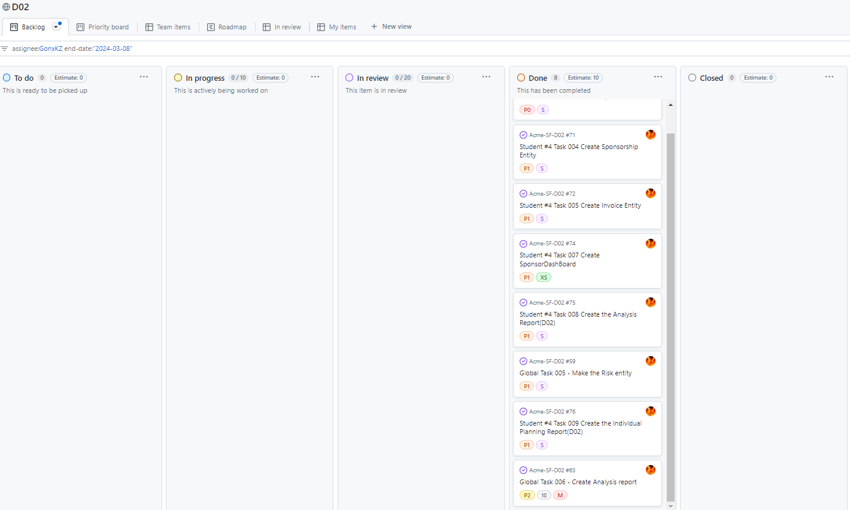

## **Presupuesto**

Para calcular la Amortización, se tiene en cuenta el valor inicial / Vida util estimada, que serían 4 meses / 36 meses = 0,11.

11% de amortización en 3 años.

En cuanto el coste de amortización = Coste del equipo * porcentaje de amortización = 1100 * 0,11 = 121€

-En cuanto al costo estimado para el presupuesto:

| Cargo | Horas estimadas | Coste |
| --- | --- | --- |
| Desarrollador | 9h45min | 195€ |
| Tester | 5h | 100€ |

El coste total asciende a **295€** + **121€** de amortización = **416€** de presupuesto.

## **Coste real**

| Cargo | Horas reales | Coste |
| --- | --- | --- |
| Desarrollador | 7h5min | 141,67€ |
| Tester | 3h13min | 64,33€ |

El coste total asciende a **141,67€** + **64,33€** + **121€** de amortización = **327€**

416€ de presupuesto - 327€ del coste real = **89€ de diferencia**, por debajo de lo estimado.

Como está por debajo del presupuesto se considera una buena planificación aunque considerando que el proyecto tiene mayores magnitudes, se aproxima a una sobreestimación, lo cual no da margen de beneficios

## **Conflictos encontrados**

-El aprender a usar UMLet como herramienta nueva para generación de UML ha encarecido un poco el presupuesto final, pero una vez aprendido ya después ha sido sencillo su uso.

-La generación de datos para poblar los modelos de datos se esperaba que tomarán más tiempo, al principio se tuvieron errores validando datos, pero después una vez acostumbrado, la tarea se hizo más sencilla.

## **Progreso**

*Como miembro* del equipo, Gonzalo García Lama, el estudiante nº4, ha tenido una *asistencia a clase de 100%*, *asistiendo también al 100% de los follow-up* de grupos de laboratorios.

He completado *todas las tareas obligatorias* hasta el momento y también *todas las tareas opcionales*.

También he ayudado a compañeros como con tareas individuales de código, como en tests de datos validados, y formando el UML del proyecto.

Como resultado la valoración que se tiene es un **“Muy buen rendimiento”.**

# 5. Conclusiones

La planificación ha sido fundamental para estructurar mis actividades y horarios de manera efectiva, en relación al trabajo real. El rendimiento individual ha sido muy bueno, y también el equipo es bueno, ayudando a que el equipo tenga un progreso mayor del trabajo en equipo. Buena comunicación en este Sprint y bastante más ordenado y bien planificado.

# 6. Bibliografía

No procede actualmente